Практическое задание 8. Тестирование ПО
Обязательно: покрывать тестами чужой (не свой) код.

Оценка 3
Покрыть unit-тестами код, используя любой Язык Программирования

Оценка 4
Покрыть unit-тестами код, используя фреймворк. Список фреймворков
(Для C/C++ пример фреймворков: google test, cmocka, check и т.д.)

Оценка 5
Покрыть unit-тестами код, используя любой фреймворк. Вывести на экран результаты тестов в отформатированном виде
Пример с результатом выполнения тестов (ctest и CMake):
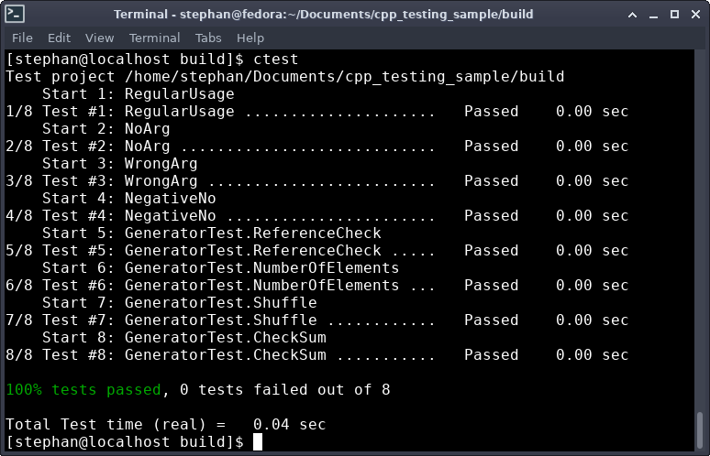

Под Звездочкой (+ балл)
Ссылка на задание

